МИНИСТЕРСТВО ТРАНСПОРТА РОССИЙСКОЙ ФЕДЕРАЦИИ
ФЕДЕРАЛЬНОЕ ГОСУДАРСТВЕННОЕ БЮДЖЕТНОЕ ОБРАЗОВАТЕЛЬНОЕ УЧРЕЖДЕНИЕ ВЫСШЕГО ОБРАЗОВАНИЯ
«РОССИЙСКИЙ УНИВЕРСИТЕТ
ТРАНСПОРТА (МИИТ)»
ИНСТИТУТ ТРАНСПОРТНОЙ ТЕХНИКИ И СИСТЕМ УПРАВЛЕНИЯ (ИТТСУ)
Кафедра «Управление и защита информации»

В.Г. Сидоренко Н.Н. Скоробогатова

Аспекты информационной безопасности

Учебное пособие

Москва – 2018
МИНИСТЕРСТВО ТРАНСПОРТА РОССИЙСКОЙ ФЕДЕРАЦИИ
ФЕДЕРАЛЬНОЕ ГОСУДАРСТВЕННОЕ БЮДЖЕТНОЕ ОБРАЗОВАТЕЛЬНОЕ УЧРЕЖДЕНИЕ ВЫСШЕГО ОБРАЗОВАНИЯ
«РОССИЙСКИЙ УНИВЕРСИТЕТ
ТРАНСПОРТА (МИИТ)»
ИНСТИТУТ ТРАНСПОРТНОЙ ТЕХНИКИ И СИСТЕМ УПРАВЛЕНИЯ (ИТТСУ)
Кафедра «Управление и защита информации»

В.Г. Сидоренко Н.Н. Скоробогатова

Аспекты информационной безопасности

Учебное пособие для студентов
специальности «10.05.01 – Компьютерная безопасность»

Москва – 2018
УДК 004
С-39

В.Г. Сидоренко Н.Н. Скоробогатова Аспекты информационной безопасности: Учебное пособие. – М.: РУТ(МИИТ). 2018. – 69 с.

В данном учебном пособии использованы материалы, собранные группой студентов, обучающихся в РУТ(МИИТ) по специальности «10.05.01 – Компьютерная безопасность» в 2017 году в ходе выполнения индивидуальных заданий. Особую благодарность авторы выражают Смирнову М.В. и Трошкину П.С.
Вопрос защиты цифровой информации как никогда актуален в настоящее время, характеризующееся развитием информационных систем и мультимедийных технологий.
Данное учебное пособие содержит основополагающие положения, изучение которых происходит в дисциплинах «История техники (Введение в специальность)», «Методы анализа управления рисками».
Учебное пособие предназначено для студентов, обучающихся по специальности 10.05.01 – Компьютерная безопасность.
Рецензенты:
д.т.н. Самарин Ю.Н. (Московский политехнический университет)
к.т.н. Желенков Б.В. МГУПС (МИИТ)

© РУТ (МИИТ)

СОДЕРЖАНИЕ
1 Общие положения 5
1.1 Основные понятия и направления информационной безопасности 5
1.2 История 11
1.3 Защита информации в наши дни 13
2 Законодательная база 17
2.1 NDA 19
2.2 Законы 21
2.3 Стандарты 25
2.3.1 Сертификация ISO 25
2.3.2 Сертификация PCI DSS 27
2.3.3 Сертификация PA-DSS 30
2.4 Договоры 32
3 ТЭО 35
3.1 Общие положения 35
3.2 Методика 38
4 Методы и способы обеспечения ИБ 55
4.1 Понятия Insuring и Outsourcing 55
4.2 Информационная безопасность облачных технологий 60
Список Литературы 65

1 Общие положения

1.1 Основные понятия и направления информационной безопасности
Разработка стратегии и соответствующего документа, направлений на получение ожидаемого результата, с учетом долговременного развития требует четкого обозначения круга проблем, которые будут решены в рамках работы по обозначенным в стратегии направлениям. Поэтому особое значение имеет определение основных понятий.
Информационная безопасность (ИБ) - это защищенность информации и поддерживающей инфраструктуры от случайных или преднамеренных воздействий естественного или искусственного характера, чреватых нанесением ущерба владельцам или пользователям информации и поддерживающей инфраструктуры [1].
Основной деятельностью ИБ является сохранение свойств информации, циркулирующей в информационной системе, представленные на рисунке 1 [21].

Рисунок 1 – Стандартная модель ИБ

Меры по обеспечению ИБ можно подразделить на пять уровней:
1.Законодательный (законы, нормативные акты, стандарты и т.п.).
2.Морально-этический (всевозможные нормы поведения, несоблюдение которых ведет к падению престижа конкретного человека или целой организации).
3.Административный (действия общего характера, предпринимаемые руководством организации).
4.Физический (механические, электронно-механические препятствия на возможных путях проникновения потенциальных нарушителей).
5.Аппаратно-программный (электронные устройства и специальные программы защиты информации).
Компьютерная безопасность (КБ) – это такие меры безопасности, которые применяются для защиты различных вычислительных устройств (компьютеров, смартфонов и пр.), компьютерных сетей (частных и публичных, в том числе сети Интернет) [1]. Деятельность по обеспечению КБ включает в себя все процессы и механизмы, с помощью которых защищаются от несанкционированного или случайного доступа, изменения или уничтожения данных: различное цифровое оборудование, информационное поле и прочие услуги. В связи с ростом зависимости общества от персональных компьютеров (ПК), КБ приобретает все большее значение.
КБ решает четыре класса взаимосвязанных задач [17]:
- Формулировка и изучение политик безопасности.
- Реализация политик безопасности.
- Гарантирование заданной политики безопасности.
- Управление безопасностью.
Основные направления технической защиты компьютерной системы представлены на рисунке 2.
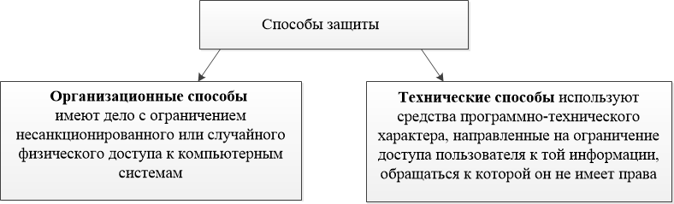
Рисунок 2 – Способы защиты

- Защита информационных ресурсов от несанкционированного или случайного доступа и использования — применяются средства контроля включения питания и загрузки программного обеспечения, а также парольная защита [21].
- Защита от утечки по побочным каналам электромагнитных излучений и наводок — за счет экранирования аппаратуры, помещений, применения маскирующего генератора шума, проверки аппаратуры на наличие компрометирующих излучений [21].
- Защита информации в каналах связи и узлах коммутации — использование процедуры аутентификации абонентов, шифрования и специальных протоколов связи [21].
- Защита юридической значимости электронных документов — «цифровая подпись» — специальная метка, неразрывно логически связанная с текстом и формируемая с помощью секретного криптографического ключа [21].
- Защита автоматизированных систем от компьютерных вирусов и незаконной модификации — применение иммуностойких программ и механизмов модификации фактов программного обеспечения [21].
Действенным способом ограничения несанкционированного доступа к компьютерным системам (КС) является также регулярная смена паролей, особенно при увольнении работников, обладающих информацией о способах защиты.
Кроме всех вышеперечисленных мер КБ, в их перечень входит аудит, который представляет собой независимую экспертизу отдельных областей функционирования организации [4].
Целями проведения аудита КБ являются:
- анализ рисков, связанных с возможностью осуществления угроз
- безопасности в отношении ресурсов и объектов КС;
- оценка текущего уровня защищенности КС;
- локализация узких мест в системе защиты КС;
- оценка соответствия КС существующим стандартам в области информационной безопасности;
- выработка рекомендаций по внедрению новых и повышению эффективности существующих механизмов безопасности КС.
Услуги в сфере КБ представлены на рисунке 3.
Кибербезопасность(КбБ) – совокупность условий, при которых все составляющие киберпространства защищены от максимально возможного числа угроз и воздействий с нежелательными последствиями [1]. Она включает в себя защиту активов, в том числе данных локальной сети компьютеров, серверов. Под охрану попадают и здания, в которых расположено оборудование, и персонал, с ним работающий. КбБ подразумевает защиту данных (в процессе передачи, обмена или хранения). Она может включать в себя и такие контрмеры, как контроль доступа, обучение персонала, аудит и отчетность, оценка вероятных рисков, тестирование на проникновения и требование авторизации от пользователей.

Рисунок 3 – Виды услуг в сфере КБ

КбБ понимается, таким образом, более узкое по смыслу понятие, чем ИБ, но более широкое, чем КБ. Более наглядная схема представлена на рисунке 4.

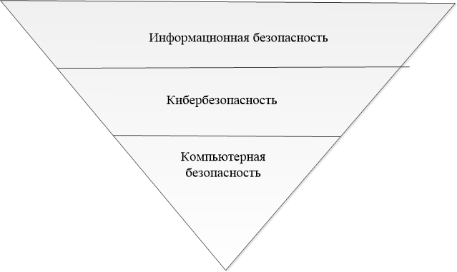
Рисунок 4 – Иерархия понятий

Обеспечение КбБ в РФ должно осуществляться по следующим направлениям:
- Принятие общесистемных мер по обеспечению КбБ.
- Совершенствование нормативно-правовой базы и правовых мер обеспечения КбБ.
- Проведение научных исследований в области КбБ.
- Создание условий для разработки, производства и применения средств обеспечения КбБ.
- Совершенствование кадрового обеспечения и организационных мер обеспечения КбБ.
- Организация внутреннего и международного взаимодействия действующих лиц по обеспечению КбБ.
- Формирование и развитие культуры безопасного поведения в киберпространстве и безопасного использования его сервисами.
Нужно отметить, что в официальных российских документах в области ИБ термин КбБ» не выделяется из объема понятия ИБ и не используется отдельно в отличие от большинства зарубежных стран. Необходимо учитывать, что регулирование киберпространства исключительно на национальном уровне невозможно в силу его трансграничности [19]. В связи с этим существует необходимость обозначения в российских документах, посвященных ИБ, термина КбБ, что позволит установить соответствие между российскими и иностранными нормативными актами [16].

1.2 История
С древних времён человеку приходилось защищать информацию, которой он владеет. На данный момент, можно выделить семь этапов развития ИБ, как науки, представлены на рисунке 5 [1].
..1916
…
..1935..
..1946..
…
..1965..
…
..1973..
..1985..

Рисунок 5 – Линия времени. Этапы развития информационной безопасности

Первый этап, по мнению ученых, начинается приблизительно с 3-го тысячелетия до н. э., с заражением письменности. Он характеризуется использованием естественно возникавших средств информационных коммуникаций.
В период 1906 – 1916 гг. ученые разных стран работали над созданием вакуумных электронных ламп. Это изобретение послужило толчком для создания генераторов незатухающих электрических колебаний, усилителей, модуляторов и др. устройств, без которых не обходится ни одна система передачи, поэтому с 1916г. начинается второй период, связанный с началом использования искусственно создаваемых технических средств электро и радиосвязи [17,18].
Для обеспечения скрытности и помехозащищенности радиосвязи необходимо было использовать опыт первого периода информационной безопасности на более высоком технологическом уровне: применение помехоустойчивого кодирования сообщения (сигнала) с последующим декодированием принятого сообщения (сигнала).
Появление радиолокационных и гидроакустических средств подразумевало переход на новый третий уровень ИБ. С 1935г. для обеспечения ИБ стали одновременно использовать организационные и технические меры. Они были направлены на повышение защищенности радиолокационных средств, с помощью имитации радиоэлектронных помех [17,18].
В 1945г. была построена первая ЭВМ, которая получила широкое распространение в практической деятельности. С 1946г. начался четвертый этап в области ИБ. В этом периоде защита в области ИБ ограничивалась физическим доступом к оборудованию.
1965г. ознаменовался созданием и развитием локальных информационно-коммуникационных сетей. Задачи ИБ также решались, в основном, методами и способами физической защиты средств сбора, переработки и передачи информации, объединённых в локальную сеть путём администрирования и управления доступом к сетевым ресурсам. Следующий этап начинается с момента подключения Европейских организаций через трансатлантический телефонный кабель к сети в 1973г. Практически одновременно появились киберпреступники, ставящие своей целью нанесение ущерба ИБ отдельных пользователей, организаций и целых стран. Угрозы ИБ стали гораздо серьёзнее. Информационный ресурс стал важнейшим ресурсом государства, а обеспечение его безопасности — важнейшей и обязательной составляющей национальной безопасности. Формируется информационное право — новая отрасль международной правовой системы.
Новый этап развития, начался с 1985г. и продолжается по сегодняшний день. Он связан с созданием и развитием глобальных информационно-коммуникационных сетей и использованием космических средств обеспечения безопасности. Для решения задач ИБ на этом этапе необходимо создание макросистемы ИБ человечества под эгидой ведущих международных форумов.

1.3 Защита информации в наши дни
В 2000-х на российском рынке услуг ИБ наблюдается интенсивный рост спроса и предложения. IT-компании, не специализирующиеся на ИБ, включают её в список своих услуг, но не предлагают ничего "уникального".
История развития российского рынка показывает, что большинству компаний для формирования предложения в сфере услуг потребовалось значительное время. Так ИБ-компании, образовавшиеся в 1992г., когда начались их массовые появления, начали активное продвижение на рынке только в 2003-2005гг. Компании делятся на 3 группы.
Первую группу составляют IT-компании, включающие ИБ как одно из направлений деятельности. Однако они стараются всё реже прибегать к помощи сторонних специализированных организаций, являющихся второй группой и ориентированных на решение проблем ИБ. Третья группа – компании, имеющие отношение к сфере ИБ, но оказывающие узкий спектр услуг или сфокусированные на предложении средств защиты.
В это время на рынке нет компаний, способных предложить уникальный пакет услуг. Кроме того, на рынке нет классификации и общепринятых названий услуг ИБ.
Услуги КБ не имели большой распространённости до всеобщей глобализации компьютерной сети и появления Интернета. В начале двухтысячных, если обнаруживалась какая-нибудь уязвимость в Windows, практически сразу в свободном доступе появлялся эксплойт (компьютерная программа, фрагмент программного кода или последовательность команд, использующие уязвимости в программном обеспечении и применяемые для проведения атаки на вычислительную систему), который позволял получить контроль над пользовательским компьютером [4]. Тогда мало кто задумывался, что из этого можно получить коммерческую прибыль. Теперь найти такие программы сложно, это можно объяснить и усилением системы защиты, и повышением сложности их взлома.
Число инцидентов, произошедших в сфере ИБ, постоянно растёт. Это можно объяснить постоянным расширением сети.
Согласно данным статистики международной компании PricewaterhouseCoopers (2016г.), представлены результаты глобального исследования по вопросам обеспечения ИБ. В отчет вошли ответы более чем 10 тысяч топ-менеджеров из 127 стран. Последние четыре года число инцидентов в области ИБ неуклонно растет, данные представлены на рисунке 6.

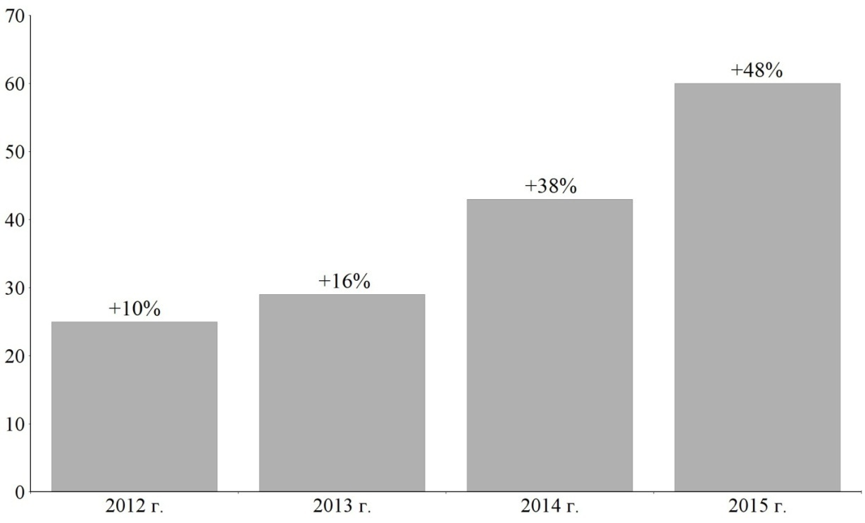
Рисунок 6 – Количество инцидентов (в миллионах)
Больше половины угроз возникает из-за работников организации: как с действующих, так и бывших. Соответствующая статистика приведена на рисунках 7 и 8.

Рисунок 7 – Виновники инцидентов в области ИБ

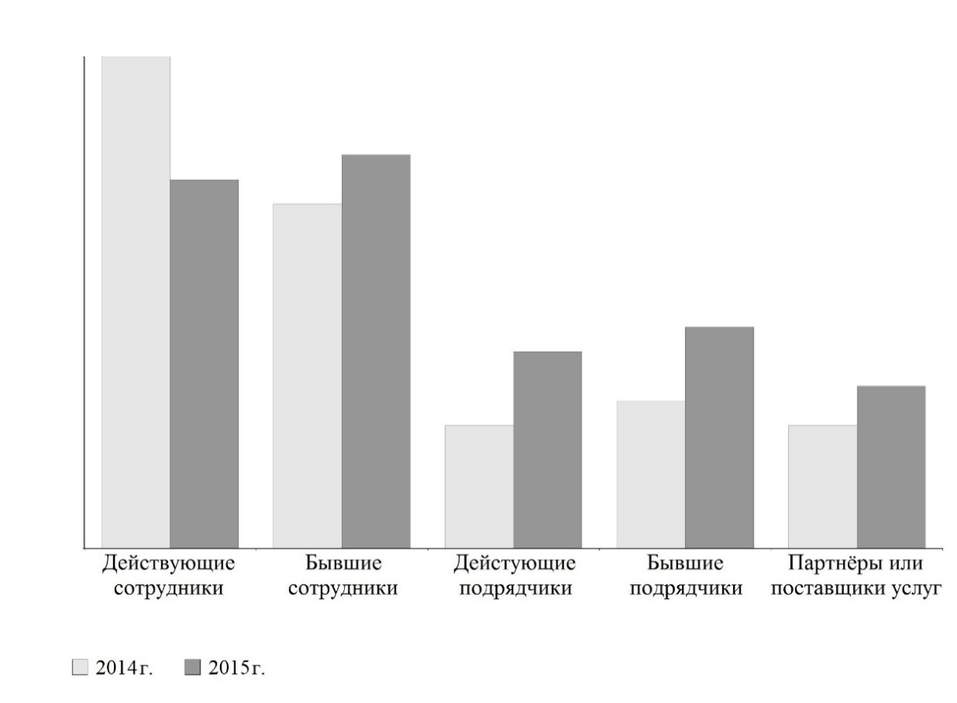
Рисунок 8 – Источники инцидентов безопасности
Благодаря увеличению расходов компаний на обеспечение ИБ их убытки от инцидентов за последний год незначительно уменьшились, результат представлены на рисунке 9.

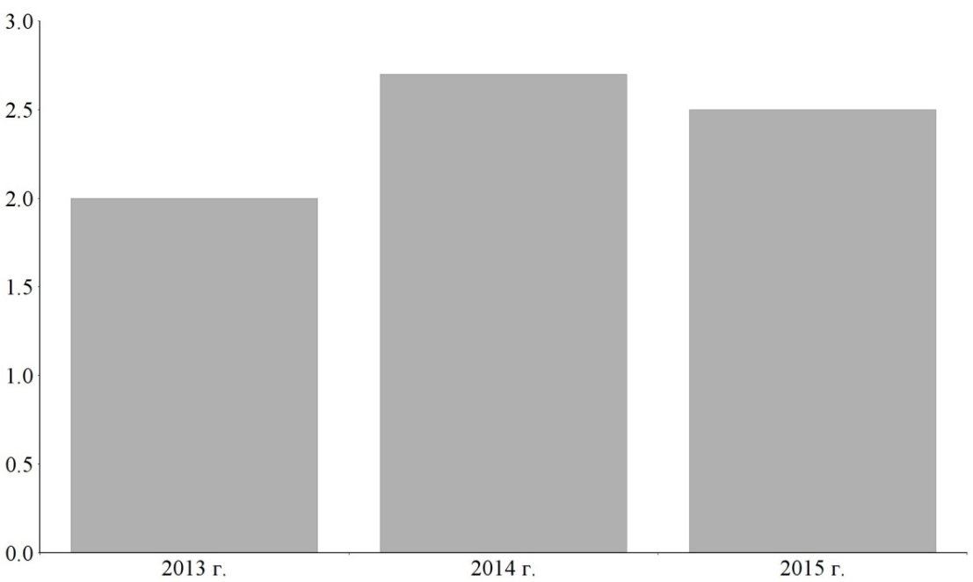
Рисунок 9 – Убытки компаний от инцидентов, млн. долл.

В 2015 расходы компаний на обеспечение ИБ возросли на 1 млн.долл. по отношению к предыдущему году, соотношение представлено на рисунке 10.

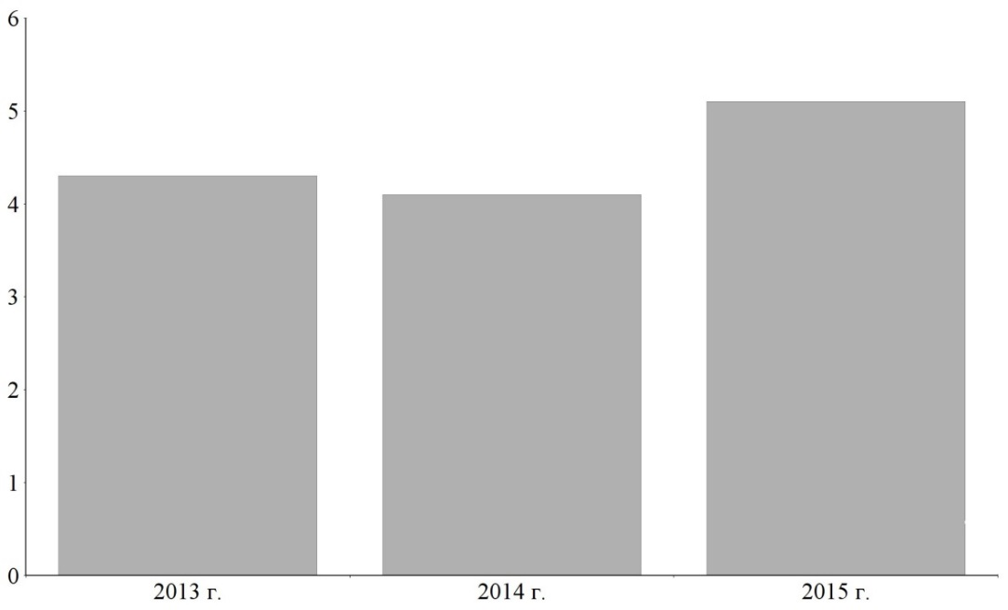
Рисунок 10 – Расходы компаний на обеспечение информационной безопасности
На данный момент основная нормативная база по предупреждению и предотвращению правонарушений в информационной сфере практически сформирована. Она предусматривает как гражданско–правовую, дисциплинарную (в том числе материальную), административную, так и уголовную ответственность за совершение правонарушений и преступлений в информационной сфере. Однако эти меры недостаточно используются ввиду отсутствия конкретных механизмов применения и соблюдения законодательства.

2 Законодательная база
Анализируя законодательную базу в области ИБ, в первую очередь нужно сказать про Федеральный закон от 20 февраля 1995 года N 24-Ф3 (ред. от 10.01.2003) " Об информации, информатизации и защите информации " [31].
Статья 20 Закона определяет, что целями защиты являются:
- Предотвращение утечки, утраты, искажения, хищения, подделки информации.
- Предотвращение угрозы безопасности личности, общества, государства.
- Предотвращение несанкционированного действия по уничтожению, модификации, искажению, копированию, блокированию информации.
- Предотвращение других форм незаконного вмешательства в информационные ресурсы и информационные системы, обеспечение правового режима документированной информации как объекта собственности.
- Защита конституционных прав на сохранение личной тайны и конфиденциальности персональных данных, имеющихся в информационных системах.
- Сохранение государственной тайны и конфиденциальности информации в соответствии с законодательством.
- Обеспечение прав субъектов при разработке, производстве и применении информационных систем, технологий и средств их обеспечения [19].
Вопросы правовой охраны программ и баз данных для России имеют первостепенное значение, т.к. в настоящее время более 90% программного обеспечения в России используется без разрешения автора.
Общая проблема законодательного обеспечения информационной безопасности состоит в том, что информационные технологии развиваются намного быстрее, чем вносятся изменения в законодательство. В результате возникают новые коллизии, которые не попадают под действие какого-либо закона.

2.1 NDA
Соглашение о неразглашении – юридический договор, заключённый двумя сторонами с целью взаимного обмена материалами, знаниями или другой информацией с ограничением к ней доступа третьим лицам.
Соглашение о неразглашении (non-disclosureagreement, NDA), также известное как соглашение о конфиденциальности, является юридическим контрактом, по крайней мере, между двумя сторонами, через который стороны соглашаются не раскрывать конфиденциальную информацию. NDA создает конфиденциальные отношения между сторонами, благодаря чему защищается любой тип конфиденциальной информации [26].
Существует два типа NDA: одностороннее и взаимное соглашения.
- Одностороннее соглашение. Одна сторона передает информацию (например, фирма-заказчик) и сторона, которая получает информацию (например, исполнитель);
- Другой тип NDA — взаимное соглашение. Его отличие от первого вида заключается в том, что обе стороны делятся конфиденциальной информацией.
Основные цели NDA:
- Предупреждение факта разглашения информации.
- Применение санкций к нарушителю с целью остановить дальнейшее разглашение информации.
- Возмещение материального ущерба, нанесённого разглашением информации.
Конструкция стандартного NDA:
- обозначение сторон соглашения;
- определение конфиденциальной информации;
- уточнение того, что является разглашением информации;
- уточнение ответственности за разглашение;
- указание сроков действия соглашения;
- указание применимого законодательства к соглашению.
Последствия за невыполнение NDA зависят от типа нарушения. Обычно если сотрудник просто забыл стереть файл, то урона компании нет. Если же он забыл удалить файл, который достался кому-то, информация всплыла и появился ущерб — то владелец информации может обратиться в суд (99.9% NDA содержат этот пункт) за компенсацией ущерба, нанесённого публикацией этой информации [7, 8]. Убытки могут быть не только прямыми, но и косвенными. Дерево принятия решений (дерево классификации, регрессионное дерево) – средство поддержки принятия решений, использующееся в статистике и анализе данных для прогнозных моделей. На рисунке 11 приведено дерево решений, классифицирующее управляющие действия, которые определяют степень угрозы [14].

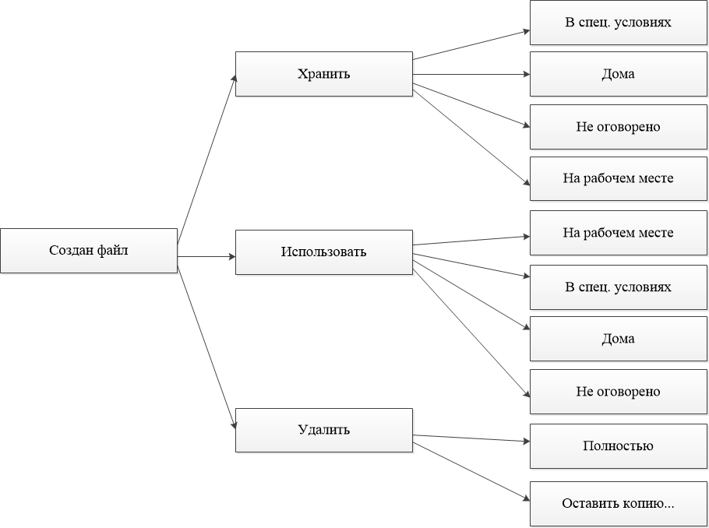
Рисунок 11 – Дерево принятий решений

2.2 Законы
Помимо NDA существует ряд комплексных мер федерального законодательства в области ИБ. Ниже приведены возможные виды ответственности перед государством.
- Конституция Российской Федерации (РФ):
- статья 23 «Каждый имеет право на неприкосновенность частной жизни, личную и семейную тайну, защиту своей чести и доброго имени. Каждый имеет право на тайну переписки, телефонных переговоров, почтовых, телеграфных и иных сообщений [24]. Ограничение этого права допускается только на основании судебного решения.»
- статья 24 «Сбор, хранение, использование и распространение информации о частной жизни лица без его согласия не допускается. Органы государственной власти и органы местного самоуправления, их должностные лица обязаны обеспечить каждому возможность ознакомления с документами и материалами, непосредственно затрагивающими его права и свободу, если иное не предусмотрено законом.»
- пункт 4 статьи 29 гарантирует каждому право “Свободно искать, получать, передавать, производить и распространять информацию любым законным способом”.
- Федеральный закон РФ “Об информации, информатизации или защите информации”, принятый 25.01.1995г. В нём даются основные определения и намечаются направления развития законодательства в данной области [13]. Согласно статье 1, этот закон регулирует отношения, возникающие при:
- формировании и использовании информационных ресурсов на основе создания, сбора, обработки, накопления, хранения, поиска, распространения и предоставления потребителям документированной информации.
- создании и использовании информационных технологий и средств их обеспечения.
- Защите информации и прав субъектов, участвующих в информационных процессах и информатизации.
- Федеральный закон от 27.07.2006г. № 152-ФЗ "О персональных данных" [16].
- Гражданско-правовая ответственность за причинение морального вреда гражданину (действия, нарушающие его личные неимущественные права), Мера наказания: выплата денежной компенсации, размер которой определяется судом [13].
- Материальная ответственность работника за разглашение информации, которая напрямую связана с персональными данными других лиц, возлагается на правонарушителя в полном размере причиненного ущерба [15].
- Трудовой кодекс (ТК) РФ
- Дисциплинарная ответственность за распространение персональных данных другого работника [22]. Мера наказания: увольнение или иное дисциплинарное наказание (ст.192 ТК РФ) [15].
- КоАП Кодекс об административных правонарушениях (КоАП) РФ
- Административная ответственность за нарушение порядка сбора, хранения и распространения персональных данных. Мера наказания: предупреждение или штраф в размере: от 300 до 500 рублей — для физических лиц; от 500 до 1000 рублей — должностных лиц, от 5 до 10 тысяч рублей – для юридических лиц (ст. 13.11 КоАП РФ).
- Административная ответственность за распространение информации, охраняемой законом, при исполнении служебных и профессиональных обязанностей [24]. Мера наказания: штраф в размере: от 500 до 1000 рублей – для физических лиц, от 4 до 5 тысяч рублей – для должностных лиц (ст. 13.14 КоАП РФ) [13].
- Уголовный кодекс (УК)
- Уголовная ответственность за нарушение неприкосновенности частной жизни, в частности персональных данных (ст. 137 УК РФ) [30]. Мера наказания:
- штраф в размере 200 тысяч рублей, заработной платы или иного дохода правонарушителя в течение 18 месяцев;
- обязательные работы на срок от 120 до 180 часов;
- исполнительные работы на срок до 12 месяцев;
- арест на срок до 4х месяцев.
- Уголовная ответственность за нарушение неприкосновенности частной жизни, в частности персональных данных, лицом при использовании своего служебного положения [30]. Мера наказания:
- штраф в размере от 100 до 300 тысяч рублей, заработной платы или иного дохода правонарушителя в течение 1-2 лет;
- лишение права занимать определенные должности на срок от 2 до 5 лет;
- арест на срок от 4 до 6 месяцев.
- Уголовная ответственность за неправомерный доступ к компьютерной информации.(ст. 272 УК РФ) [30]. Меры наказания:
- штраф в размере от 200 до 500 МРОТ;
- штраф в размере заработной платы от 2-х до 5-и месяцев;
- исправительные работы на срок от 6 месяцев до 1 года;
- лишение свободы на срок до 2-х лет.
- Уголовная ответственность за создание, использование и распространение вредоносных программ для ЭВМ [30].
Меры наказания:
- лишение свободы на срок до 3-х лет и штраф в размере от 200 до 500 МРОТ;
- штраф в размере заработной платы осужденного за период от 2-х до 5-и месяцев.
- Уголовная ответственность за нарушение правил эксплуатации ЭВМ, систем ЭВМ или их сетей [30]. Меры наказания:
- лишение права занимать определенные должности или заниматься определенной деятельностью на срок до 5-и лет;
- обязательные работы на срок от 180 до 240 часов;
- ограничение свободы на срок до 2-х лет;
- лишение свободы на срок до 4-х лет.
- Указы Президента РФ:
- доктрина информационной безопасности Российской Федерации (утверждена Президентом РФ от 9 сентября 2000 г. № Пр-1895)
- № 260 от 22 мая 2015 года «О некоторых вопросах информационной безопасности Российской Федерации»;
- № 537 от 12 мая 2009 года «О стратегии национальной безопасности Российской Федерации до 2020 года»;
- № 351 от 17 марта 2008 года «О мерах по обеспечению информационной безопасности Российской Федерации при использовании информационно-телекоммуникационных сетей международного информационного обмена»;
- № 1576 от 01 ноября 2008 года «О совете при Президенте Российской Федерации по развитию информационного общества в Российской Федерации».
- Методические документы государственных органов России:
- доктрина информационной безопасности РФ;
- руководящие документы ФСТЭК (Гостехкомиссии России);
- приказы ФСБ.

2.3 Стандарты
Как и в любой отрасли, в КБ имеются свои стандарты, на основании которых исполнитель (как правило, 3-я сторона) обязуется в точности выполнить работу перед заказчиком. Рассмотрим самые востребованные стандарты на данный момент [12].

2.3.1 Сертификация ISO
Сертификация по ISO 27001. Международный стандарт ISO/IEC 27001 предназначен для разработки системы управления информационной безопасностью организации вне зависимости от ее сферы деятельности [23].
Стандарты ISO 27001 и ISO 17799. Служба безопасности, IT-отдел, руководство компании начинают работать согласно общему регламенту. Неважно, идет речь о защите бумажного документооборота или электронных данных.
Положения стандарта описывают такие аспекты, как:
- политика безопасности;
- организационные методы обеспечения информационной безопасности;
- управление ресурсами;
- пользователи информационной системы;
- физическая безопасность;
- управление коммуникациями и процессами;
- контроль доступа;
- приобретение, разработка и сопровождение информационных систем;
- управление инцидентами информационной безопасности;
- управление непрерывностью ведения бизнеса;
- соответствие требованиям.
Стандарт ISO 27001 (BS 7799:2) представляет собой перечень требований, обязательных для сертификации, не вошедших в ISO 17799; дополнительно в приложении ISO 27001 приведен перечень основных требований ISO 17799, проверяемых при сертификации. Соответственно, ISO 27001 является стандартом, по которому проводится официальная сертификация системы управления ИБ (СУИБ).
В последние несколько лет ISO 17799 начал уверенно продвигаться по странам СНГ. В Республике Беларусь с 1 ноября 2004г. этот стандарт стал национальным государственным стандартом. В Молдове, благодаря позиции Национального Банка, все банки с 2003г. проходят регулярную проверку на соответствие ISO 17799 [33].
В России в 2006г. вышел ГОСТ 17799 и с февраля 2008г. вступил в силу ГОСТ 27001.
Для получения сертификата соответствия ISO/IEC27001 компания должна пройти аудит информационной безопасности, провести подготовку информационной системы на соответствие стандарту, разработать и внедрить систему управления информационной безопасностью и провести окончательную проверку соответствия стандарту [23]. Данную работу целесообразно разбить на два этапа: на первом этапе проводится анализ нормативных документов по ИБ; на втором этапе, с помощью методики Cobra или российского аналога КОНДОР (Программный продукт предназначен для проверки соответствия политики информационной безопасности компании требованиям ISO 17799. Он включает в себя более двухсот вопросов, ответив на которые, специалист получает отчет о состоянии существующей политики безопасности, а также модуль оценки уровня рисков соответствия требованиям ISO 17799.), проводится опрос ответственных лиц, вовлеченных в процесс управления информационной безопасностью (специалисты подразделений ИБ и ИТ), а также пользователей информационной системы заказчика, выбранных случайным образом [12]. Полученные в процессе опроса ответы анализируются и сравниваются с данными, полученными в процессе технологических проверок защищенности информационной системы.
Данные этапы может выполнить специализированная security-компания, имеющая опыт в проведении подобных работ. Затем, после разработки и внедрения системы управления ИБ, необходимо провести итоговую проверку формального соответствия ISO 27001, для чего требуется участие специалистов одной из консалтинговых компаний, которые владеют эксклюзивным правом выдачи данного сертификата и имеют аккредитацию при UKAS (United Kingdom Accreditation Service) – уполномоченном государственном органе Великобритании.

2.3.2 Сертификация PCI DSS
Стандарт PCI DSS (Payment Card Industry Data Security Standard) предназначен для обеспечения безопасности обработки, хранения и передачи данных о держателях платежных карт в информационных системах компаний, работающих с международными платежными системами Visa, MasterCard и другими.
Он разработан сообществом PCI SSC (Payment Card Industry Security Standards Council), в которое входят мировые лидеры на рынке платежных карт, такие как American Express, Discover Financial Services, JCB, MasterCard Worldwide и Visa International.
Стандарт PCI DSS предусматривает комплексный подход к обеспечению информационной безопасности. PCI DSS объединяет программы платежных систем VISA AIS (Account Information Security), Visa CISP (Cardholder Information Security Program) и программу MasterCard SDP (Site Data Protection). Решение о создании стандарта было вызвано резким увеличением числа инцидентов, связанных с утечкой данных о держателях платежных карт.
Требования стандарта PCI DSS распространяются на все компании, которые обрабатывают, хранят или передают данные о держателях платежных карт (банки, процессинговые центры, сервис-провайдеры, e-commerce и т.п.). Причем требования относятся только к тем информационным системам компании, в которых обрабатывается или хранится информация о платежных картах, а также к системам, которые с ними взаимосвязаны.
Положения стандарта описывают такие аспекты, как:
- разработка и совершенствование безопасной сетевой инфраструктуры;
- защита данных о держателях платежных карт;
- контроль процесса обновления системных компонентов и антивирусного ПО на серверах и рабочих станциях;
- контроль и разграничение доступа к информационным ресурсам;
- мониторинг событий;
- политика информационной безопасности.
В России соответствие стандарту PCI DSS стало обязательно с 2007г. Поэтому компании, которые обрабатывают и хранят данные о держателях платежных карт и работают с международными платежными системами, обязаны ежегодно проходить сертификацию на соответствие требованиям стандарта PCI DSS [20].
С 2008г. требование соответствия стандарту ужесточается. К компаниям, в которых выполняется большое количество транзакций, не прошедшим процедуру сертификации, начали применять штрафные санкции.
В процессе сертификации на соответствие PCI DSS применяется методика «Анализ выполнения мер и требований стандарта PCI DSS согласно процедуре аудита PCI DSS Security Audit Procedure».
Методика включает в себя анализ предоставленной информации и проверку выполнения на практике требований стандарта PCI DSS, осуществляемую при помощи инструментальных средств аудита и интервьюирования должностных лиц.
На первом этапе производится:
- анализ, систематизация и уточнение полученных от Заказчика исходных данных о компонентах информационной системы, в которых хранится или обрабатывается критичная информация о платежных картах;
- анализ нормативно-распорядительной документации по информационной безопасности (политик, регламентов и инструкций), необходимой в соответствии с требованиями стандарта PCI DSS;
- анализ топологии сети, состава и характеристик аппаратных и программных средств передачи информации;
- анализ характера внутренних и внешних связей информационной системы, информационных потоков и принципов обработки критичной информации о платежных картах в информационной системе;
- определение и утверждение области применения стандарта (области сертификации) на основании результатов работы по предыдущим пунктам.
На втором этапе производится:
- сертификационный аудит информационной системы Заказчика;
- подготовка отчета о результатах сертификационного аудита.
В отчете по результатам работ приводится оценка соответствия текущего уровня защищенности информационной системы Заказчика международному стандарту PCI DSS.
Если информационная система компании соответствует стандарту PCI DSS по результатам сертификационного аудита, Заказчик получает сертификат соответствия после одобрения PCI SSC.

2.3.3 Сертификация PA-DSS
Сертификационный аудит платежного приложения на соответствие требованиям стандарта безопасности платежных приложений PA-DSS (Payment Application Data Security Standard) свидетельствует о безопасной обработке им карточных данных и возможности внедрения приложения в информационную инфраструктуру, сертифицированную по стандарту PCI DSS.
Сертификационный аудит на соответствие PA-DSS включает в себя:
1. Предварительный анализ приложения, а именно:
- анализ документации, интервью с сотрудниками Заказчика;
- анализ процесса разработки ПО;
- предварительная оценка соответствия требованиям PA-DSS;
- анализ защищенности приложения;
- разработка рекомендаций по приведению приложения в соответствие PA-DSS.
2. Консультации по приведению приложения в соответствие PA-DSS, а именно:
- консультирование сотрудников в процессе приведения приложения в соответствие требованиям стандарта PA-DSS;
- консультирование сотрудников в процессе разработки Руководства по внедрению приложения;
- обучение разработчиков платежных приложений методам безопасной разработки программного обеспечения;
- разработку руководства по безопасному внедрению (Implementation Guide) в соответствии с требованиями PA-DSS;
- разработку нормативной документации в соответствии с требованиями PA-DSS;
- контрольные проверки в ходе в процессе приведения приложения в соответствие требованиям стандарта PA-DSS.
3. Сертификационный аудит приложения на соответствие требованиям PA-DSS, а именно:
- сертификационный анализ Руководства по внедрению приложения (Implementation Guide);
- сертификационный анализ процесса разработки ПО;
- сертификационный анализ безопасности приложения в испытательной лаборатории;
- сертификационную оценку соответствия требованиям PA-DSS;
- подготовка Отчета о Соответствии.
В ходе выполнения работ по сертификации платежного приложения по требованиям стандарта PA-DSS могут применятся следующие методики:
- методика аудита PA-DSS Requirement and Security Assessment Procedures, разработанная и утвержденная Советом PCI SSC. Процедура аудита строго регламентирована и подробно описывает действия аудитора, проводящего оценку безопасности платежного приложения и процесса его разработки. Итоговая оценка делается на основании анализа документации, интервьюирования сотрудников и исследования безопасности приложения в условиях тестовой лаборатории;
- методика анализа защищенности приложений, описанных в таких документах, как: PCI DSS Requirements and Security Assessment Procedures, OWASP Testing Guide, WASC Threat Classification, PA-DSS Requirement and Security Assessment.
В результате сертификационного аудита разработчику платежного приложения предоставляется отчетная документация, необходимая для того, чтобы включить приложение в список на официальном сайте Совета PSI SSC.
Включение платежного приложения в глобальный список сертифицированных по стандарту PA-DSS продуктов является неоспоримым конкурентным преимуществом для его разработчика и открывает ему дорогу на рынок прикладных систем для процессинговых центров, платежных шлюзов, магазинов и других торгово-сервисных предприятий, включая e-commerce. Получение сертификата соответствия требованиям стандарта PA-DSS стало особенно актуальным после опубликования международными платежными системами Visa и MasterCard крайнего срока необходимости перехода всех участников индустрии платежных карт на использование только сертифицированных приложений, а именно – 1 июля 2012 года.
Сертификаты позволяют наглядно показать деловым партнерам, инвесторам и клиентам, что в компании налажено эффективное управление ИБ. В свою очередь это обеспечивает компании конкурентное преимущество, демонстрируя способность управлять информационными рисками, при этом также увеличивается капитализация компании.

2.4 Договоры
Поскольку КБ является услугой, которая покупается и продаётся, то этот процесс регулируется юридическим документом-договором.
Договоры и контракты являются обширной группой документов, которые применяются в различных областях жизни, при этом договоры не входят ни в одну из систем документации. В наше время существует огромное количество как коммерческих, так и государственных организаций, оформляющих различные отношения. Правильно составленный договор – это надежная гарантия от правовых конфликтов и материальных убытков, также это способствует принесению предприятию определенного дохода, обеспечивает четкость и слаженность взаимодействия сторон.
В договоре фигурируют два участника: исполнитель и заказчик. Исполнитель – лицо, которое берет на себя обязательство выполнить услуги, а заказчик – сторона, на которую возлагается обязанность по оплате услуг.
Законодательная база имеет документы, устанавливающие порядок и процедуру составления договора по оказанию услуг. В пункте 1 статьи 161 Гражданского кодекса указывается, что договорной документ должен составляться в письменной форме. Также к его изложению применяются пункты статьей 702-729 и 730-739 ГК РФ [11, 29, 32].
Основными целями защиты информации являются:
- предотвращение утечки, хищения, утраты, искажения и подделки информации;
- предотвращение угроз безопасности личности, общества и государства;
- защита конституционных прав граждан на сохранение личной тайны и конфиденциальности персональных данных, имеющихся в информационных системах;
- сохранение государственной тайны, конфиденциальности документированной информации в соответствии с законодательством.
Сегодня, структура договора жестко закреплена законодательно и содержит следующие элементы:
- предмет договора;
- права и обязанности сторон;
- порядок взаимодействия представителей исполнителя и заказчика;
- цена и порядок расчетов;
- ответственность сторон и порядок разрешения споров;
- обстоятельства непреодолимой силы;
- срок действия договора;
- заключительные положения.
Рассмотрим каждый пункт подробнее.
В разделе «Предмет договора» указывается, какие услуги оказывает исполнитель, рассматриваются всевозможные рабочие ситуации при оказании услуги и соответствующим образом прописывают действия исполнителя.
В разделе «Права и обязанности сторон» указываются ответственные представители заказчика и исполнителя соответственно, также прописываются, как именно указываются услуги (график работы, время на исполнение возникших задач и т.д.). В свою очередь, заказчик обязуется: провести необходимый инструктаж, оказать содействие, обеспечить беспрепятственный доступ, безопасные условия труда представителю исполнителя. Заказчик обязан информировать (или просить разрешение) в письменной форме о модификации оборудования и в подтверждение оказания услуг исполнителем заказчик обязан подписать Акт сдачи-приемки оказанных услуг.
Раздел «Порядок взаимодействия представителей исполнителя и заказчика» может быть выделен в отдельный документ. Он определят взаимные права и обязанности сторон при передаче/установке оборудования, его обслуживании. К оборудованию прилагается документ «Карта учета установленного оборудования». В этом разделе оговаривается момент порчи имущества и оценка ущерба.
Раздел «Цена и порядок расчетов» - определяет, цену услуги по договору, которая включает все затраты исполнителя, связанные с исполнением его обязательств по настоящему договору. Здесь прописываются стоимость услуги, порядок оплаты услуги, а также нюансы, связанные с изменением.
В разделе «Ответственность сторон и порядок разрешения споров» прописывают санкции в случае неисполнения обязательств каждой стороны. В случае возникновения спорной ситуации стороны могут обратиться за помощью к третьей стороне (суд). Кроме того, в этом пункте присутствуют ссылки на нормативные документы РФ.
Раздел «Обстоятельства непреодолимой силы» оговаривает ситуации, при которых стороны освобождаются от ответственности за неисполнение своих обязательств по настоящему договору, а также ряд требований процедуры, подтверждающей возникновение непреодолимой силы.
Раздел «Срок действия договора» указывает дату момента подписания договора и его окончания, указывает условия продления договора.
Раздел «Заключительные положения» описывает моменты, связанные с понятиями конфиденциальной информации и порядок передачи информации, санкции. Сюда выносится пункт об изменении договора, при согласии двух сторон, прописываются инструкции к подписанию договора.

3 ТЭО

3.1 Общие положения
В целом, определение затрат на ИБ подразумевает решение, представленное на рисунке 12.
В ходе работ по оценке текущего уровня стоимости проводится сбор информации и расчет показателей стоимости организации по следующим направлениям [6, 28]:
- существующие компоненты информационной системы (включая систему защиты информации) и информационные активы компании (серверы, клиентские компьютеры, периферийные устройства, сетевые устройства);
- существующие расходы на аппаратные и программные средства защиты информации (расходные материалы, амортизация);

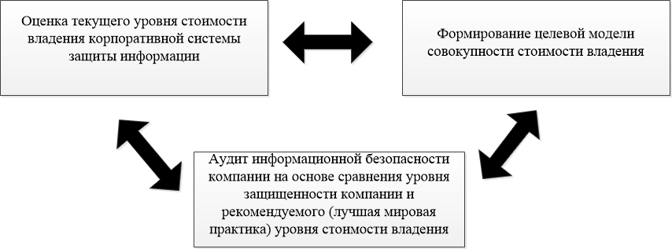
Рисунок 12 – Задачи ИБ

- существующие расходы на организацию информационной безопасности в компании (обслуживание штатных средств защиты периферийных устройств, серверов, сетевых устройств, планирование и управление процессами защиты информации, разработку концепции и политики безопасности и пр.);
- существующие расходы на организационные меры защиты информации;
- существующие косвенные расходы на организацию информационной безопасности в компании и в частности обеспечение непрерывности или устойчивости бизнеса компании [6], [34, 35].
Аудит информационной безопасности включает в себя собеседования с менеджерами компании и проведения инструментальных проверок уровня защищенности организации, по результатам которых проводится анализ следующих основных аспектов:
- политики безопасности;
- организации защиты;
- классификации и управления информационными ресурсами;
- управления персоналом;
- физической безопасности;
- администрирования компьютерных систем и сетей;
- управления доступом к системам;
- разработки и сопровождения систем;
- планирования бесперебойной работы организации;
- проверки системы на соответствие требованиям информационной безопасности.
На основе проведенного анализа выбирается модель стоимости, сравнимая со средними и оптимальными значениями [7]. Сравнение текущего показателя стоимости проверяемой компании с модельным значением показателя стоимости позволяет провести анализ эффективности организации ИБ компании, результатом которого является определение “узких” мест в организации, причин их появления и выработка дальнейших шагов по реорганизации корпоративной системы защиты информации и обеспечения требуемого уровня защищенности информационной системы.
По результатам проведенного аудита формируется целевая модель стоимости, учитывающая перспективы развития бизнеса и корпоративной системы защиты информации (активы, сложность, методы лучшей практики, квалификация сотрудников компании).
Кроме того, рассматриваются капитальные расходы и трудозатраты, необходимые для проведения преобразований текущей среды в целевую среду. В трудозатраты на внедрение включаются затраты на планирование, развертывание, обучение и разработку. Сюда же входят возможные временные увеличения затрат на управление и поддержку.
Для обоснования эффекта от внедрения новой корпоративной системы защиты информации могут быть использованы модельные характеристики снижения совокупных затрат (стоимости), отражающие возможные изменения в корпоративной системе защиты информации.
Секретность в рыночной экономике – экономическая категория. Защищаемая информация должна приносить определенную пользу ее собственнику и оправдывать затрачиваемые на ее защиту средства. Степень секретности обычно со временем уменьшается и реже увеличивается (исторические документы) [3, 7, 23]. Поэтому степень секретности должна пересматриваться. Информация должна оставаться конфиденциальной до тех пор, пока этого требуют интересы национальной безопасности или коммерческой деятельности предприятия.

3.2 Методика
ИБ предполагает наличие некоторого проекта, по которому будут приниматься решения выбора возможных технических решений или организационных схем [8].
Глобально существует два возможных подхода:
- «волевой» - принятия решений основаны на интуиции, и формально обоснована причинно-следственная взаимосвязь между предпосылками и конкретным решением;
- «последовательный анализ» - решения принимаются после глубокого экономического анализа, который предполагает изучение всех факторов, под влиянием которых происходит развитие анализируемых систем, динамики изменения, закономерность и поведения [5].
Экономика ИБ – это отдельная дисциплина, которая состоит из двух частей: во-первых, это общие экономические законы, понятия, методики, а во-вторых, необходим навык к специфическому подходу к анализу, наличие статистических данных, формирование устойчивых представлений о факторах, под влиянием которых функционируют информационные системы и средства защиты информации [10].
Экономический анализ сложен тем, что большинство параметров экономической модели носят вероятностный характер, то их невозможно достоверно оценить. Факторы, которые учитываются при проведении анализа представлены на рисунке 13.
Такой анализ может задействовать много ресурсов, а также потребовать дополнительного привлечения специалистов со стороны. Все эти затраты, в конечном счете, должны быть оправданы. Некоторые решения, принимаемые для обеспечения ИБ, могут оказаться не окупаемыми, некоторые представлены на рисунке 14.
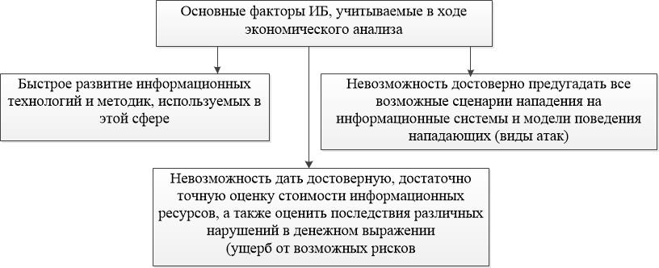
Рисунок 13 – Основные факторы ИБ
Любое предприятие сталкивается с теми или иными изменениями различного характера. В этих условиях группе людей, отвечающих за обеспечение ИБ, приходится молниеносно адаптировать свою работу. Специалистам в новых условиях нужно просчитать новые угрозы, возможности, а также инвестиции, необходимые для реализации. Эти расходы могут в дальнейшем сократить некоторые текущие расходы, а могут являться необходимостью для того, чтобы в будущем не нести убытков.
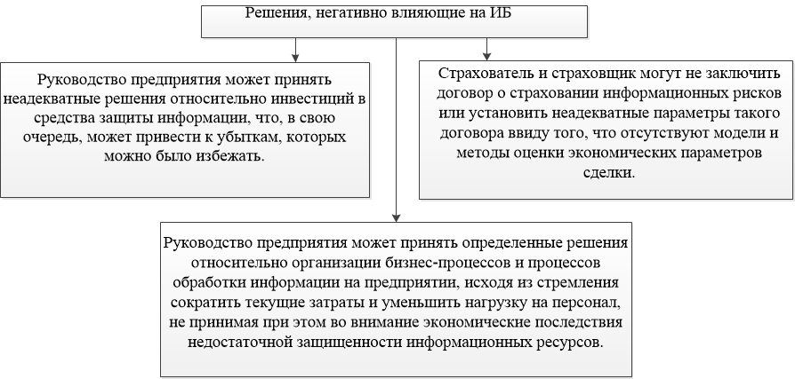
Рисунок 14 – Решения, негативно влияющие на ИБ
Таким образом, основной задачей для группы лиц, отвечающих за эффективную организацию ИБ, является соотнесение разницы между затратами, которые необходимо будет понести предприятию в связи реализацией проекта, а также учесть возможные дополнительные вложения и денежные потоки, которые в перспективе будут получены (или гарантированно удастся сохранить).
ROI (Return on Investment) - основным показателем является функция отдачи от инвестиций:

$ROI=NPV\left(R,d\right)+ NPV(C,d)$, | (1)
где:
R– дополнительный денежный поток, создаваемый в результате реализации проекта;
C– затраты, связанные с реализацией проекта (расход ресурсов, отрицательная величина);
d– ставка дисконтирования;
NPV– функция дисконтирования.
Дисконтирование - это определение стоимости денежного потока путём приведения стоимости всех выплат к определённому моменту времени. Дисконтирование является базой для расчётов стоимости денег с учётом фактора времени.
Функция дисконтирования используется при анализе инвестиционных вложений для учета влияния фактора времени и приведения разновременных затрат к одному моменту (обычно моменту начала реализации проекта). Ставка дисконтирования в этом случае позволяет учесть изменение стоимости денег с течением времени [10].
Концепция TCO (Total Costof Ownership) - совокупной стоимости владения, позволяет рассчитать совокупные затраты в области ИБ. Она позволят провести полный анализ издержек, а также оценить экономические последствия внедрения и использования новых систем.
Расчет дополнительного денежного потока вызывает серьезные затруднения. Одним из подходов к расчету этого показателя является методика, которая опирается на количественную (денежную) оценку рисков ущерба для информационных ресурсов и оценку уменьшения этих рисков, связанного с реализацией дополнительных мероприятий по защите информации [10].
В целом, методология анализа целесообразности вложений средств в проекты представлена на рисунке 16.
Нужно отметить, что TCO в каждом случае надо рассматривать отдельно и с учетом всех факторов производства составлять модель [5]. В общем виде TCO для анализа эффективности и целесообразности вложений в реализацию проектов по повышению уровня защищенности информации определяется как сумма всех элементов затрат, скорректированная с учетом фактора времени:

$NPV\left(C,d\right)= \sum_{t=0}^{T}{\frac{\sum_{n=1}^{N}{C_{tn}}}{{(1+d)}^{t}}}$, | (2)
где:
T – предполагаемый жизненный цикл проекта (информационной и/или организационной системы), лет;
N – количество видов затрат, принимаемых в расчет;
$C_{nt}$ – затраты n вида, понесенные в t-ом периоде, руб;
t – период времени (как правило в днях).
Самое сложное в этой методике – это определение положительного эффекта от внедрения проекта. Как правило, эффект определяется с помощью ERP (Enterprise Resource Planning) - планирование ресурсов предприятия, систем или денежная оценка от ущерба, который может быть нанесен приняв или не приняв предлагаемые меры [10]. Они представлены на рисунке 15 [6].
Для осуществления такого анализа, как правило, используются следующие базовые понятия.
Оценочная величина единовременных потерь , SLE_{i} (Single Loss Expectancy) – предполагаемая средняя оценочная сумма ущерба в результате одного нарушения информационной безопасности i-го типа [9, 10]. Она может быть определена как произведение общей стоимости защищаемых информационного активов i-го типа AV_{i} (assets value) на коэффициент их разрушения вследствие нарушения ИБ (подверженности нападению), который обозначается EF_{i} (Exposure Factor).

$${SLE}_{i}= {AV}_{i}× {EF}_{i}$$ | (3)

Количество нарушений информационной безопасности за год ARO_{i} (Annualized Rateof Occurrence) – оценочная частота, с которой в течение года происходят нарушения ИБ (реализуются угрозы) i-го типа.
Оценочная величина среднегодовых потерь ALE_{i} (Annualized Loss Expectancy) – суммарный размер потерь от нарушений информационной безопасности (реализации рисков) i-го типа в течение года [10].

${ALE}_{i}={SLE}_{i}×{ARO}_{i}=\left(AV×{EF}_{i}\right)×{ARO}_{i}$ | (4)

Эффект от реализации проекта по повышению уровня информационной безопасности будет проявляться в том, что:
- негативные последствия каждого нарушения (каждой реализованной угрозы) после реализации мероприятий (${EF}_{i}^{'}$) будут меньше, чем были до их реализации: ${EF}_{i}$>${EF}_{i}^{'}$;
- частота нарушений ИБ уменьшится после реализации мероприятий ${ARO}_{i}>{ARO}_{i}^{'}$.
В результате уменьшенная величина ${ARO}_{i}^{'}$ будет составлять:

$${ALE}_{i}^{'}={SLE}_{i}×{ARO}_{i}=\left({AV}_{i}×{EF}_{i}^{'}\right)×{ARO}_{i}^{'}$$ | (5)

Суммарный годовой эффект от реализации мероприятия будет определяться как:

$$R=∆{ALE}_{i}={ALE}_{i}-{ALE}_{i}^{'}$$ | (6)

Исходя из этого, общий денежный поток от реализации мероприятия определяется по следующей формуле:
$NPV\left(R,d\right)= \sum_{t=0}^{T}{\frac{\sum_{i=1}^{I}{({ALE}_{it}-{ALE}_{it}^{'})}}{{(1+d)}^{t}}}$, | (7)

где: I – количество нарушений.

Таким образом, на основании всех формул получилась математически-экономическая модель, связанная с реализацией ИБ в общем виде. Она дает однозначный ответ на вопрос, как лучше построить защиту в любом предприятии. Несмотря на то, что математически, модель ROI доступно описана, на практике возникает много затруднений, связанных с анализом конкретного предприятия.

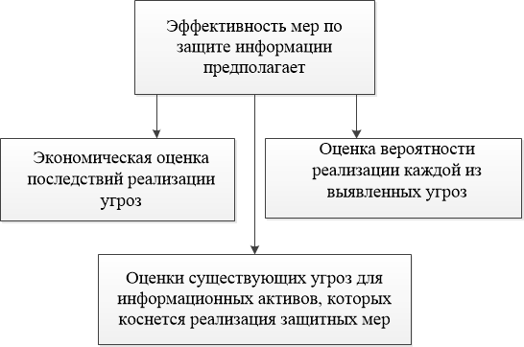
Рисунок 15 – Оценка эффективности мер
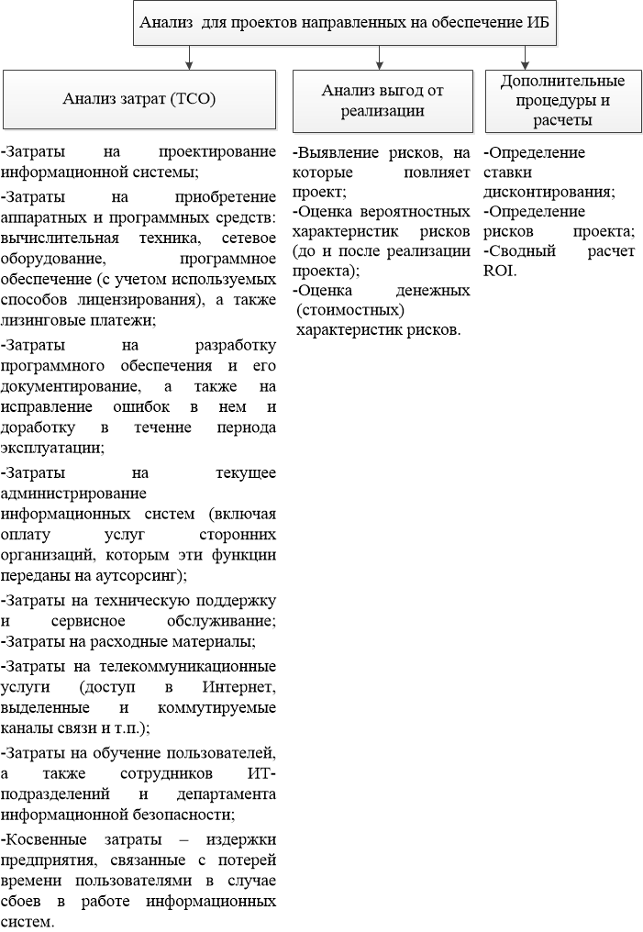Рисунок 16 – Структура методологии анализа эффективности вложений в проекты по обеспечению ИБ
В качестве примера попробуем спроектировать защиту предприятия ЗОО «МИИТинСТРАХ». Это предприятие занимается страхованием машин. Предприятие занимает двухэтажный офис. Практически каждый работник имеет свое рабочее место с ПК. В структуре предприятия можно выделить несколько отделов:
- менеджеры, занимающиеся поисками, обслуживанием и оформлением клиентов;
- юридический отдел;
- экономически отдел;
- маркетинговый отдел;
- технический отдел, занимающийся поддержкой работоспособной компьютерной сети;
- технический отдел, занимающийся безопасностью предприятия;
- обслуживающий персонал.
За год на счет фирмы поступает более 350 миллионов рублей. Из этих денег выплачивается заработанная плата работникам, производятся выплаты владельцам машин за ущерб, а также оплачиваются налоги. Таким образом, чистая прибыль – около 100 миллионов рублей.
Для построения системы защиты необходимо изучить объект информатизации (ОИ) – автоматизированные системы различного уровня и назначения, системы связи, отображения и размножения вместе с помещениями, в которых они установлены, предназначенные для обработки и передачи информации, подлежащей защите, а также сами помещения, предназначенные для ведения конфиденциальных переговоров.
Защищаемыми объектами информатизации в соответствии с СТР-К (Специальные требования и рекомендации по технической защите конфиденциальной информации) являются:
- средства и системы информатизации (средства вычислительной техники, автоматизированные системы различного уровня и назначения на базе средств вычислительной техники), в том числе информационно-вычислительные комплексы, сети и системы, средства и системы связи и передачи данных, технические средства приема, передачи и обработки информации (телефонии, звукозаписи, звукоусиления, звуковоспроизведения, переговорные и телевизионные устройства, средства изготовления, тиражирования документов и другие технические средства обработки речевой, графической, видео и буквенно-цифровой информации), программные средства (операционные системы, системы управления базами данных, другое общесистемное и прикладное программное обеспечение), используемые для обработки конфиденциальной информации;
- технические средства и системы, не обрабатывающие непосредственно конфиденциальную информацию, но размещенные в помещениях, где она обрабатывается (циркулирует);
- защищаемые помещения [27].
В данном случае ОИ является: все ПК работников, вся спроектированная сеть, представленная на рисунке 17 (маршрутизаторы, коммутаторы, сервер, канала по которым передается информация, Wi-Fi роутер), также нужно учитывать все устройства печати, программы, предназначенные для обработки данных, и телефонную сеть.
Основным объектом защиты является база данных клиентов, которая хранится и обрабатывается на сервере, доступ к которой имеют сотрудники компании. Менеджер, заключая (продлевая) договор с клиентом, в зависимости от ситуации создает (запрашивает) договор, внося необходимые данные о нем или редактируя, после чего данные отправляются на сервер. Помимо менеджеров некоторые данные могут понадобиться наделенным соответствующими полномочиями сотрудникам экономического и юридического отделов.
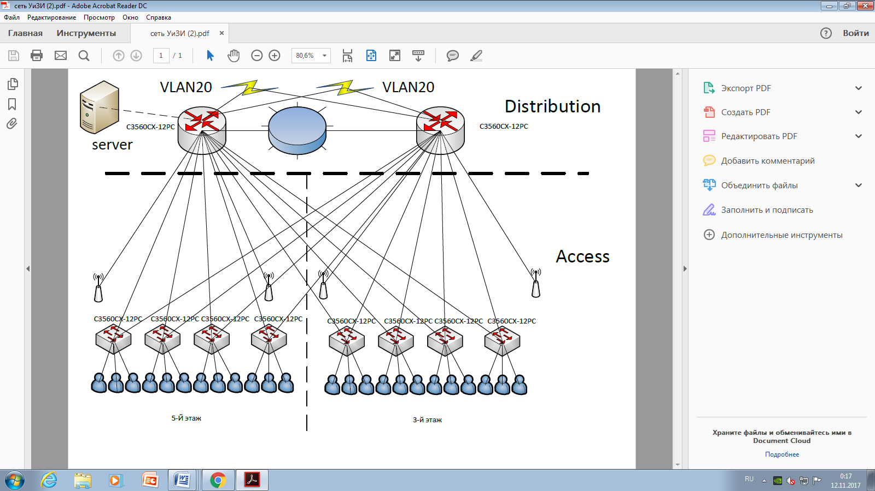
Рисунок 17 – Схема сети
Также защищаемой информацией являются персональные данные сотрудников и клиентов, юридические договоры, различная документация, связанная с предприятием [9]. Эта информация хранится на сервере. Под защищаемой информацией в данном случае будет пониматься все данные, хранящиеся на сервере.
Определим возможные основные угрозы:
- Физический ущерб: Оборудование могут украсть, сломать.
- Угроза заражение вирусами, халатное отношение работников.
- Несанкционированный доступ.
- ПЭМИН.
- Шпионаж.
- Недобросовестный персонал.
- Человеческий фактор.
Попробуем определить наиболее приоритетные для нас угрозы.
Основную уязвимость представляют конечные устройства – ПК. Метод и способ работы каждого сотрудника индивидуальные, но результат должен сводиться к некоторому отчету, который обязательно будет храниться на сервере предприятия.
В первую очередь, необходимо проанализировать, правильно спроектировать и выдать определенные права доступа каждому пользователю, а также выявить возможные угрозы. Рассмотрим всех сотрудников в общем виде, которые представлены в таблице 1.
Таблица 1 – Анализ работы сотрудников
Вид службы | Обязанности и ресурсы, требуемые для выполнения работы | Угрозы
Менеджеры | Необходим доступ к ПО, возможность доступа к БД, конфиденциальной информации. В процессе работы может понадобиться доступ в интернет для общения с клиентами или уточнения вопросов. | -Недобросовестность, кража информации;  -Неосознанность, заражение вирусом системы;  -Невыполнение требований технических отделов  -Поломка оборудования.
Юридический | Занимается разработкой договоров при заключении взаимоотношений, также отстаивает интересы компании в спорных ситуациях, сопровождает принятие важных решений, участвует в заключении всех сделок и посвящен в коммерческие тайны. Физически имеют доступ только к своей директории. | -Неосознанность, заражение вирусом системы;  -Недобросовестность, кража информации.
Экономический | Имеет доступ к ПО для выполнения своей работы, а также доступ к данным на сервере для получения необходимой информации. | -Неосознанность, заражение вирусом системы;  -Недобросовестность, кража информации.
Маркетинг | Творческая работа, необходимость анализировать рынок услуги, ищут новые способы привлечения клиентов. Нужен допуск к директории и выход в интернет. | -Неосознанность, заражение вирусом системы.
Технический | Персоналу технического отдела выданы права для осуществления внедрения, поддержки и контроля хорошей и качественной работы КС. | -Неосознанность, заражение вирусом системы;  -Недобросовестность, кража информации.
Безопасность | Занимается безопасностью предприятия, анализирует, контролирует и разрабатывает политику безопасности, занимается анализом и расследованием утечки данных. | -Человеческий фактор  -Неосознанность, заражение вирусом системы.
Прочие | Обслуживающий персонал, как правило, не имеет официальный доступ к системе | - Шпионаж.

Компанией IBM был предложен подход, с помощью которого, можно оценить, какую сумму мы можем потратить на защиту информации:

${R=\{R}_{1}+R_{2}+R_{3}+R_{4}+…+R_{p}\}$, | (8)

где $R_{i}$ - сумма, которую мы можем, потрать на решение конкретной угрозы.
Для расчета $R_{i}$ воспользуемся следующей формулой:

$R_{i}={10}^{S_{i}+ V_{i}- 4}$, | (9)

где $S_{i}$ - частота возникновения риска (от 0 до 7);
$V_{i}$ - ущерб от реализации угрозы (от 0 до 7).
Основная угроза – потеря базы данных, поэтому сумма, которую мы можем потратить на ее защиту составляет:

$$R_{1}={10}^{S_{i}+ V_{i}- 4}= {10}^{5+6-4}=10000000 руб.$$

Следующая угроза – отказ системы обслуживания:

А$R_{2}={10}^{S_{i}+ V_{i}- 4}= {10}^{5+5-4}=1000000 руб.$

Распространенная угроза, как корпоративный шпионаж:

$$R_{3}={10}^{S_{i}+ V_{i}- 4}= {10}^{4+6-4}=1000000 руб$$

Такая угроза, как ПЭМИН – мало вероятна и не эффективна в данной ситуации.
Возможность заражения ПК вредоносным ПО:

$$R_{4}={10}^{S_{i}+ V_{i}- 4}= {10}^{4+4-4}=10000 руб$$

Человеческий фактор:

$$R_{5}={10}^{S_{i}+ V_{i}- 4}= {10}^{6+4-4}=1000000 руб.$$

Несанкционированный доступ:

$$R_{6}={10}^{S_{i}+ V_{i}- 4}= {10}^{5+4-4}=100000 руб.$$

$R=10000000+1000000+1000000+10000+1000000+100000==13110000 руб. -сумма, которую мы можем потратить на ИБ$.

В первую очередь, как уже говорилось, необходимо качественно спроектировать и настроить КС. В этом случае, нельзя экономить на оборудование: маршрутизаторы и фаерволы. Закупка и настройка такого оборудования обойдется около 6 000 000 миллионов рублей. Также, на ПК нужно установить антивирус. Так как в офисе 50 рабочих имеющих рабочее место с ПК, то целесообразно приобрести Endpoint Security для бизнеса расширенный, стоимостью около 120 000 рублей, для избегания проникновения вредоносного ПО в систему. Для того, чтобы лучше понимать, чем занимается персонал, имеет смысл поставить «глушилки» сигнала сотовых операторов с целью, чтобы сотрудники подключались к wi-fi организации. Таким образом, мы можем делать предположения, о том, какие данные передает работник. Стоимость этого составит около 450 000 рублей.

4 Методы и способы обеспечения ИБ

4.1 Понятия Insuring и Outsourcing
Деятельность службы ИБ на предприятии может иметь одну из форм реализации:
- Входить в структуру организации и финансируется за ее счет.
- Существует как отдельное коммерческое или государственное предприятие и работает в организации по договору с целью обеспечения безопасности отдельных объектов.
Служба безопасности, входящая в состав предприятия, может иметь форму многофункциональной структуры, обеспечивающей полную безопасность предприятия. Обычно такая форма службы безопасности присуща крупным финансовым компаниям со стабильной экономической ситуацией. Это инвестиционные фонды, коммерческие банки, финансово-промышленные группы - все, кто может использовать собственные технические средства и персонал.
Для многих предприятий намного выгоднее пользоваться услугами коммерческой службы безопасности, чем содержать собственную охранную структуру.
В ведущих мировых странах уже давно существуют компании, специализирующиеся только на предоставлении услуг по аутсорсингу ИБ. Такие компании называются MSSP (Managed Security Service Providers) – Провайдер Управляемых Услуг Безопасности и предоставляют услуги аутсорсинга всех подсистем ИБ, например:
- Управление межсетевыми экранами;
- Управление системами обнаружения и предотвращения вторжений (IPS/IDS);
- Управление системами защиты от DDoS;
- Управление системами контентной фильтрации электронной почты и веб-трафика;
- Анализ уязвимостей и тестирование системы (включая проведение тестов на проникновение);
- Управление антивирусными системами;
- Управление системами сбора и обработки информации об инцидентах (SIEM );
- Управление системами аутентификации и авторизации;
- Управление криптографическими системами, включая построение виртуальных частных сетей (VPN) и инфраструктуры открытых ключей (PKI).
Необходимо помнить, что сервис-провайдер (общее название посредника различных услуг, который предоставляет организациям консалтинговые, юридические сервисы, или же услуги по недвижимости, образованию, связи, хранения, обработки и другие) управляет инфраструктурой ИБ, ее сегментами или некоторыми процессами системы управления ИБ, но не несет ответственности за разработку корпоративной политики ИБ или требований к системе ИБ, хотя обязан им следовать [2].
В частности, при использовании услуг предоставления ИБ рекомендуется придерживаться следующих правил:
- Нельзя передавать на аутсорсинг задачу без метрик результативности и без понимания четкого результата.
- Нельзя передавать на аутсорсинг задачу, размер которой не соответствует размеру бизнеса сервис-провайдера.
- Нельзя передавать сервис-провайдеру функцию «принятия рисков».
При выполнении этих трех условий проекты по предоставлению услуги обеспечения ИБ не должны вызвать проблем на стороне клиента.
В России рынок услуг MSSP развивается, но не такими быстрыми темпами, как в Европе и США. Причинами того является, например, то что зачастую система ИБ интегрирована с самой ИТ-системой предприятия. В связи с этим на аутсорсинг нередко передается какая-нибудь из подсистем ИБ, например, антивирусная или система сетевой безопасности. Другим вариантом может выступать расширенная техническая поддержка решений на стороне заказчика, которая выполняется внешними специалистами.
Мировая статистика по привлечению сторонних организаций для выполнения услуг по аутсорсингу ИБ свидетельствует, что такого рода услугами пользуются все большее число компаний и темпы роста этого рынка очень высокие. Так аналитическое агентство Frost & Sullivan в своем отчете Global Managed Security Service Providers Market оценило глобальный рынок услуг MSSP в 2011 году в $6.6 млрд. Ожидается, что к 2016г. этот рынок вырастет до $15.63 млрд. Таким образом, в течение пяти лет рынок будет расти в среднем на 27% ежегодно.
Основы обеспечения ИБ организации базируются на таких функциональных направлениях, как:
- Своевременная организация безопасности по предотвращению угроз для жизненно важных интересов организации со стороны криминальных лиц или конкурентов. Для обеспечения защиты в данном случае используются такие методы защиты информации, как деловая разведка и аналитическое прогнозирование ситуации.
- Предотвращение внедрения агентуры и установки технических устройств с целью получения конфиденциальной информации и коммерческой тайны предприятия.
- Обеспечение личной охраны руководства и персонала организации.
SWOT-анализ — метод стратегического планирования, заключающийся в выявлении факторов внутренней и внешней среды организации и разделении их на четыре категории:
- Strengths (сильные стороны),
- Weaknesses (слабые стороны),
- Opportunities (возможности),
- Threats (угрозы).
Такой анализ может применять как для организации в целом, так и для отдельных видов бизнеса. Его результаты в дальнейшем используются при разработке стратегических планов и планов маркетинга. Более подробно с этим методом можно ознакомиться в таблице 2.

4.2 Информационная безопасность облачных технологий
В настоящее время как широко применяются облачные сервисы как для решения бизнес–задач, так и задач простых пользователей. Перед началом использования этих сервисов стоит оценить их безопасность.
Итак, для начала расшифровка данных аббревиатур:
- IaaS (Infrastructure as a Service) – инфраструктура как услуга
- PaaS (Platform as a Service) – платформа как услуга
- SaaS (SoftwareasaService) – программное обеспечение как услуга
Суть облачных сервис в том, что некие элементы оставляют под самоуправлением, а остальные передаются на сторону обслуживающей организации.
Разница между этими тремя услугами может быть проиллюстрирована на примере с пиццей:
Таблица 2 – SWOT анализ
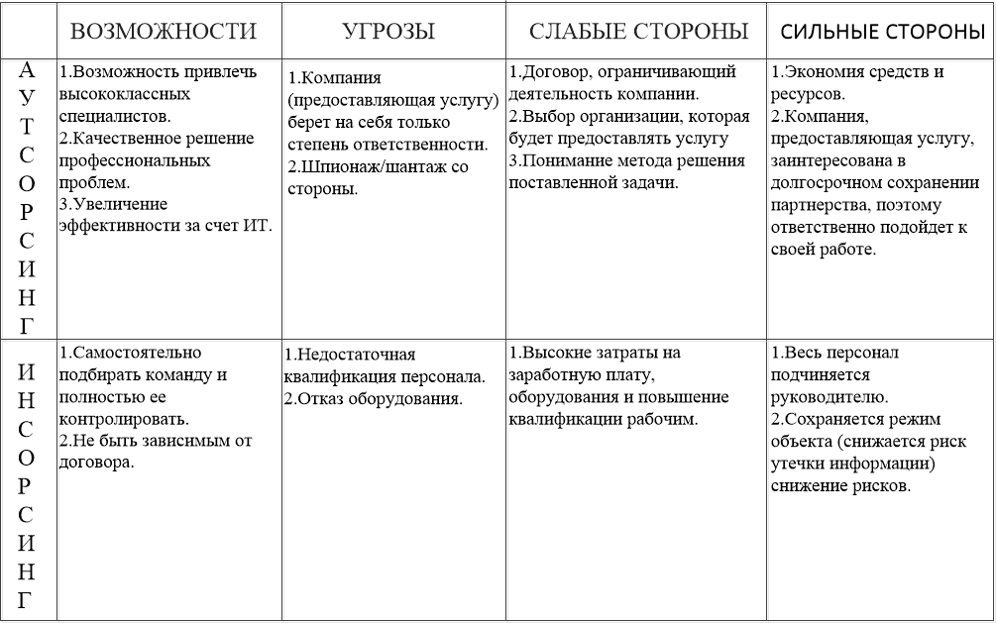
- (без сторонних услуг) – вы сами купили все ингредиенты, приготовили ее дома и полностью отвечаете за свой продукт;
- (IaaS «полуфабрикатный вариант») – тесто, соус и натертый сыр уже готовы, осталось лишь собрать все в нужной последовательности и приготовить пиццу из «частей»;
- (PaaS) – заказ пиццы на дом;
- (SaaS) – пицца в ресторане с обслуживанием.
Таким образом, если строить IT-сервис в компании, рано или поздно встанет вопрос об использовании облака. С одной стороны – это выгоднее и дешевле, с другой – не так безопасно. Степень риска возрастает с каждым новым видом услуг (сверху-вниз).
При создании некоего сервиса необходимо решить, на каком оборудовании (серверном или сетевом) он будет работать. На сервер нужно установить операционную систему ОС, программное обеспечение ПО, подключить сервер к каналам связи, позаботиться и о возможных перебоях в электросети и охлаждении, подготовить специальное помещение [2].
- Можно сделать все самому: построить помещение, заказать оборудование, купить необходимое ПО, заниматься обслуживанием. Это – самый безопасный вариант, ведь вся ответственность лежит на вас.
- IaaS – вычислительная инфраструктура (серверы, хранилища данных, сети, операционные системы), которая предоставляется клиентам для разворачивания и запуска собственных программных решений.
- PaaS – набор инструментов и сервисов, облегчающих разработку и развертывание облачных приложений.
- SaaS – приложения, работающие в облаке, доступ к которым конечные пользователи получают через веб.
IaaS – это схема, при которой различные компоненты облачной инфраструктуры (серверы, хранилища данных, операционные системы и сетевые ресурсы) предоставляются в качестве подключаемой услуги. Вместо того, чтобы покупать железо, софт, стойки в дата-центре, компании просто по мере необходимости приобретают эти ресурсы (и в дальнейшем отказываются от них) у сторонних провайдеров.
IaaS используют, когда:
- потребность компании в ИТ-ресурсах не одинакова в разные моменты времени – бывают сильные всплески, когда потребности вырастают, но они не длятся долго;
- компания – это стартап, у которого просто нет денег на покупку железа и создания собственной инфраструктуры;
- организация быстро растет, и возникает проблема постоянного масштабирования инфраструктуры;
- существует потребность в снижении операционных издержек, в том числе на оборудование;
- при запуске нового экспериментального направления бизнеса, которое нужно протестировать или которое не требует постоянного выделения ИТ-ресурсов.
Использование подобных услуг подразумевает хранение данных на серверах других компаний (в своей или чужой стране).
PaaS, как и в случае с IaaS, включает инфраструктуру (серверы, хранилище и сетевое оборудование), а также ПО промежуточного слоя, средства разработки, бизнес-аналитику (BI), службы системы управления базами данных и другое. Услуга PaaS предназначена для поддержки полного жизненного цикла веб-приложения: разработки, тестирования, развертывания, управления и обновления.
Это с точки зрения безопасности – бо́льшие риски, т.к. вы пользуетесь предоставленным ПО.
Если вы заходите на почту через браузер, значит вы уже используете SaaS, структура его представлена на рисунке 18. ПО почты находится в сети поставщика – все ваши письма хранятся у них же. Вся базовая инфраструктура, ПО промежуточного слоя, ПО приложений и их данные находятся в центре обработки данных поставщика. Он управляет оборудованием и ПО на основе соответствующего соглашения об обслуживании и обеспечивает доступность и безопасность данных. Это – самый небезопасный вариант услуг.

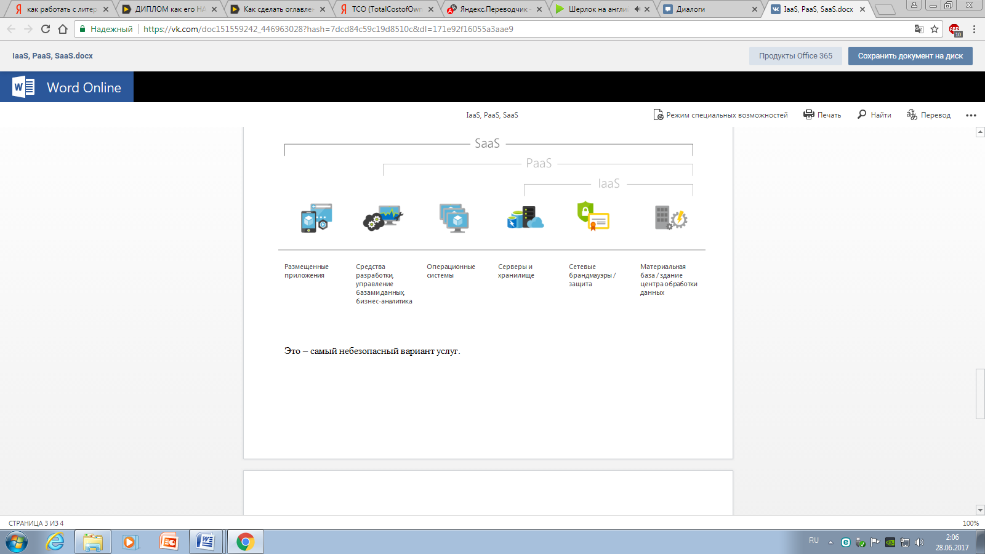
Рисунок 18 – Облачные сервисы

Самый главный минус облачных сервисов в том, что ваши данные фактически, лежат на серверах у других компаний. А так – все сводится к тому, что у вас может быть контроль над программой, написанной другими (если вы можете посмотреть ее исходный код и вы точно знаете, что она делает, а что нет), но у вас не может быть контроля над предоставленной службой. Таким образом, если есть альтернатива использовать программу – это самый безопасный способ.
Опасность в различном ПО может заключаться в том, что владелец специально вставит вредные особенности, например, черные ходы, слежку, различные ограничения и т.п.
В случае с различными серверами все обстоит еще хуже. Когда запускается программа – должен быть исполнительный файл. Не так-то просто определить, чем в действительности занята программа и трудно ее изменить. В случае использования облачных технологий у пользователя нет даже исполняемого файла, которая проводит его вычисления – он находится на чужом сервере. Так что проследить все процессы «от и до» не выйдет.
Многие программы, особенно в это время, «шпионят» за пользователем. Например, высылают данные о вычислительной деятельности или докладывает о том, что пользователь слушает или читает.
Кроме того, поставщик услуги может в любой момент изменить что-то в своем приложении, может что-то случиться – вариантов много.
Так что в отличие от программ, услугам не нужно маскировать свою слежку – пользователь сам посылает данные на сервер в силу природы услуги. Таким образом, услуга означает выполнение «не до конца ясной» программы со слежкой и универсальным черным ходом. Стоит ли говорить, что это небезопасно?

Список Литературы:
[1] | Безопасность: теория, парадигма, концепция, культура. Словарь-справочник (недоступная ссылка с 14-06-2016 [376 дней]) / Автор-сост. профессор В. Ф. Пилипенко. 2-е изд., доп. и перераб. - М.: ПЕР СЭ-Пресс, 2005.
[2] | Галатенко В. А. Стандарты информационной безопасности. - М.: Интернет-университет информационных технологий, 2006. - 264 с.
[3] | Галицкий А. В., Рябко С. Д., Шаньгин В. Ф. Защита информации в сети - анализ технологий и синтез решений. М.: ДМК Пресс, 2004. - 616 с.
[4] | Гафнер В. В. Информационная безопасность: учеб. пособие. - Ростов на Дону: Феникс, 2010. - 324 с.
[5] | ГОСТ Р ИСО/МЭК 13335-1-2006. Информационная технология. Методы и средства обеспечения безопасности. Часть 1. Концепция и модели менеджмента безопасности информационных и телекоммуникационных технологий.
[6] | Домарев В. В. Безопасность информационных технологий. Системный подход - К.: ООО ТИД Диа Софт, 2004. - 992 с.
[7] | Запечников С. В., Милославская Н. Г., Толстой А. И., Ушаков Д. В. Информационная безопасность открытых систем. В 2-х томах
[8] | Запечников С. В., Милославская Н. Г., Толстой А. И., Ушаков В. Информационная безопасность открытых систем. В 2-х томах, Том 1. - Угрозы, уязвимости, атаки и подходы к защите. - М.: Горячая линия - Телеком, 2006. - 536 с.
[9] | Зефиров С. Л., Голованов В. Б. Как измерить информационную безопасность организации? Объективно о субъективном // Защита информации. Инсайд. 2006. № 3.
[10] | Информационная безопасность: экономический аспект [Интернет ресурс] http://citforum.ru/security/articles/sec/1.shtml
[11] | Кодекс Российской Федерации об административных правонарушениях от 30.12.2001 N 195-ФЗ (ред. от 05.12.2016) // СПС КонсультантПлюс. URL: http://www.consultant.ru/document/cons_doc_ LAW_34661/ (дата обращения 02.12.2018)
[12] | Курило А. П., Зефиров С. Л., Голованов В. Б. и др. Аудит информационной безопасности. - М.: Издательская группа «БДЦ-пресс», 2006.
[13] | Лапина М. А., Ревин А. Г., Лапин В. И. Информационное право. М.: ЮНИТИ-ДАНА, Закон и право, 2004.
[14] | Левитин А. В. Глава 10. Ограничения мощи алгоритмов: Деревья принятия решения // Алгоритмы. Введение в разработку и анализ - М.: Вильямс, 2006. - С. 409–417. - 576 с.
[15] | Лепехин А. Н. Расследование преступлений против информационной безопасности. Теоретико-правовые и прикладные аспекты. М.: Тесей, 2008. - 176 с.
[16] | Лопатин В. Н. Информационная безопасность России: Человек, общество, государство Серия: Безопасность человека и общества. М.: 2000. - 428 с.
[17] | Малюк А.А. Информационная безопасность: концептуальные и методологические основы защиты информации. Учеб. пособие для вузов. - М.: Горячая линия-Телеком, 2004. - 280 с.
[18] | Малюк А. А. Теория защиты информации. - М.:Горячая линия - Телеком, 2012. -184 с.
[19] | Мельников В. П., Клейменов С. А., Петраков А. М. Информационная безопасность и защита информации 3-е изд. Учеб. Пособие для студ. высш. учеб. заведений/В. П. Мельников, С. А. Клейменов, А. М. Петраков.-М.:2008. - 336
[20] | Обеспечение информационной безопасности: [Интернет ресурс] http://it-sektor.ru/obespechenie-informatscionnoyi-bezopasnosti.html.
[21] | Общая теория национальной безопасности: Учебник / Под. общ. ред. А. А. Прохожева. - М.: РАГС, 2002. - 320 с.
[22] | Петренко С. А., Курбатов В. А. Политики информационной безопасности. - М.: Компания АйТи, 2006. - 400 с.
[23] | Петренко С. А. Управление информационными рисками. М.: Компания АйТи; ДМК Пресс, 2004. - 384 с.
[24] | Родичев Ю. Информационная безопасность: Нормативно-правовые аспекты. СПб.: Питер, 2008. - 272 с.
[25] | Русинов С. Обеспечение информационной безопасности предприятий торговли, торговых сетей и их инфраструктуры [Интернет ресурс] http://www.itsec.ru/articles2/Inf_security/infosec-torg
[26] | Соглашение о конфиденциальности [интернет ресурс] tthttps://habrahabr.ru/post/88058/
[27] | Специальные требования и рекомендации по технической защите конфиденциальной информации [интернет ресурс] http://www.rfcmd.ru/sphider/docs/InfoSec/RD_FSTEK_requirements.htm
[28] | СТО БР ИББС - 1.1-2007 Обеспечение информационной безопасности организаций банковской системы Российской Федерации. Аудит информационной безопасности.
[29] | Трудовой кодекс Российской Федерации от 30.12.2001 N 197-ФЗ (ред. от 03.07.2016) (с изм. и доп., вступ. в силу с 03.10.2016)//СПС КонсультантПлюс. URL: http://www.consultant.ru/cons/cgi/online.cgi? req=doc; base=LAW;n=200979#0 (дата обращения 02.12.2018)
[30] | Уголовный кодекс Российской Федерации от 13.06.1996 N 63-ФЗ (ред. от 22.11.2016) // СПС КонсультантПлюс. URL: http:// www.consultant.ru/cons/cgi/online.cgi?req=doc;base=LAW;n=207488#0 (дата обращения 02.12.2018)
[31] | Федеральный закон от 20 февраля 1995 года N 24-Ф3 (ред. от 10.01.2003) «Об информации, информатизации и защите информации» //СПС КонсультантПлюс. URL: http://www.consultant.ru/document/cons_doc_LAW_5887/ (дата обращения 11.01.2018)
[32] | Федеральный закон от 27.07.2006 N 152-ФЗ (ред. от 21.07.2014) "О персональных данных" (с изм. и доп., вступ. в силу с 01.09.2015)// СПС КонсультантПлюс. URL: http://www.consultant.ru/cons/cgi/online.cgi? req=doc;base=LAW;n=178749#0 (дата обращения 02.12.2018)
[33] | Шаньгин В. Ф. Защита компьютерной информации. Эффективные методы и средства. М.: ДМК Пресс, 2008. - 544 с.
[34] | Шушков Г.М., Сергеев И.В. Концептуальные основы информационной безопасности Российской Федерации // Актуальные вопросы научной и научно-педагогической деятельности молодых ученых: сборник научных трудов III Всероссийской заочной научно-практической конференции (23.11.2015 - 30.12.2015 г., Москва) / под общ. ред. Е.А. Певцовой; редколл.: Е.А. Куренкова и др. - М.: ИИУ МГОУ, 2016. - С. 69 - 76.
[35] | Щербаков А. Ю. Современная компьютерная безопасность. Теоретические основы. Практические аспекты. - М.: Книжный мир, 2009. - 352 с.
[36] | Ярочкин В.И. Информационная безопасность: Учебник для студентов вузов. - 3-е изд. - М.: Академический Проект: Трикста, 2005 - 544 с

